**Занятие № 6**

Номер учебной группы П-16

Фамилия, инициалы учащегося: Пачко Н.Н

Дата выполнения работы: 14.11.2022

Тема работы: «Разработка диаграммы потоков данных с использованием пакета All Fusion Process Modeler»

Цель работы: Создание диаграммы потоков данных (DFD) с использованием пакета All Fusion Process Modeler»

**Ход работы**

**Задание 1**

Изучил теоретический материал по построению диаграммы потоков данных.

**Задание 2**

Разработал диаграмму потоков данных для разрабатываемого ПП. Сделал декомпозицию 2-3го уровней.

Диаграмма потоков данных:

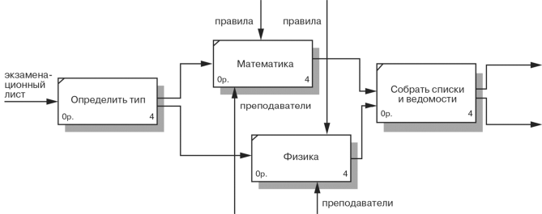

Диаграмма декомпозиции 2го уровня

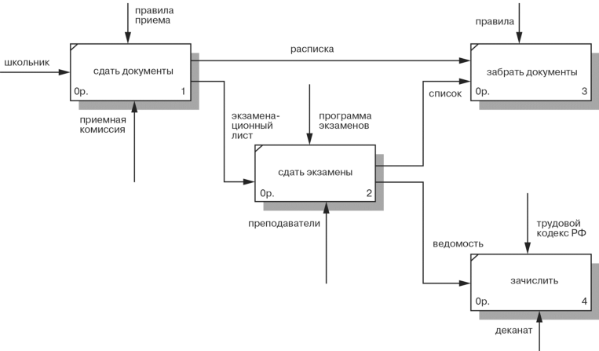

**Задание 3**

**Вывод**: В ходе работы по теме «Разработка диаграммы потоков данных с использованием пакета All Fusion Process Modeler»

Прочитал лекцию и научился применять знания на практике.

Я научился создавать диаграммы потоков данных (DFD) с использованием пакета All Fusion Process Modeler»

Разработал диаграммы потоков данных (DFD) с применением CASE средств на разрабатываемое ТЗ.

Сделал декомпозицию 2 и 3-го уровня для своего программного продукта и научился их различать и дополнять.

**Задание 4**

Контрольные вопросы.

**1. В чем заключается понятие «ER - диаграмма»?**

Схема «сущность-связь» (также ERD или ER-диаграмма) — это разновидность блок-схемы, где показано, как разные «сущности» (люди, объекты, концепции и так далее) связаны между собой внутри системы. ER-диаграммы чаще всего применяются для проектирования и отладки реляционных баз данных в сфере образования, исследования и разработки программного обеспечения и информационных систем для бизнеса.

**2. В чем заключается понятие «DF -диаграмма»?**

DF диаграмма представляет модельную систему как сеть связанных между собой работ. Их можно использовать как дополнение к модели IDEF0 для более наглядного отображения текущих операций документооборота в корпоративных системах обработки информации.

**3. В чем заключается понятие «Декомпозиция»?**

Декомпозиция — операция мышления, состоящая в разделении целого на части. Также декомпозицией называется общий приём, применяемый при решении проблем, состоящий в разделении проблемы на множество частных проблем, а также задач, не превосходящих суммарно по сложности исходную проблему, с помощью объединения решений которых, можно сформировать решение исходной проблемы в целом.

**4. Определите о каких основных понятиях ER – диаграммы идет речь**.

А) Это отношение одной сущности к другой или к самой себе.

Б) Это конкретный представитель данной сущностей.

В) Это не избыточный набор атрибутов, значения которых в совокупности являются уникальными для каждого экземпляра сущности.

Г) Это класс однотипных объектов, информация о которых должна быть учтена в модели.

Д) Это именная характеристика, являющаяся некоторым свойством функции.

Ответ:

А) Диаграммы сущность-связь

Б) Экземпляр сущности

В) Ключ сущности

Г) Сущность

Д) Атрибут сущности

**5. Перечислите основные компоненты DF –диаграммы.**

Непосредственно DFD нотация состоит из следующих элементов:

· Процесс (англ. Process)

· Внешние сущности (англ. External Entity)

· Хранилище данных (англ. Data store)

· Поток данных (англ. Data flow)

· Системы/подсистемы